直线和圆的位置关系测试（A卷）
一、填空题(每小题3分，共24分)
1．已知，⊙O的直径为10 cm，点O到直线a的距离为d；①若a 与⊙O相切，则d=______；②若d=4 cm，则a与⊙O有______个公共点；③若d=6 cm，则a与⊙O的位置关系是______．
2．若AB是⊙O的弦，直线CD切⊙O于点E且CD∥AB，则与的大小关系是______．
3．两个同心圆的半径分别为3 cm和4 cm ，大圆的弦BC与小圆相切，则BC=______ cm．
4．已知四边形ABCD是圆的外切四边形，它的周长为48 cm，且AB∶BC∶CD=3∶2∶5，则AB=______ cm，BC=______ cm，CD=______ cm．
5．如图1，在△ABC中，AB=AC，∠C=72°，⊙O过AB两点且与BC切于B，与AC相交于D，连BD，若BC=－1，则AC=________．
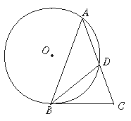
图1
6．⊙O的弦AB、CD相交于点P，PA=8，PB=9，①若PC=4，则PD=______，CD=______；②若PC=PD，则CD=______；③若PC∶PD=2∶3，则PC=______，PD=______．
7．在直径为8 cm的圆外有一点P，点P到圆上的点的最短距离为4 cm，则过点P的圆切线长为______ cm．
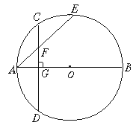
图2
8．如图2，AB为⊙O的直径，弦CD⊥AB，垂足为G，F是CG的中点，延长AF交⊙O于E，CF=2，AF=3，则EF的长是______．

二、选择题(每小题4分，共32分)
9．三角形的内心是
A．三边中垂线的交点
B．三边高的交点
C．三内角平分线的交点
D．三边中线的交点
10．下列四个命题正确的是：
①与圆有公共点的直线是切线；②垂直于圆的半径的直线是切线；③到圆心的距离等于半径的直线是切线；④过圆直径的端点，垂直于此直径的直线是切线
A．①② B．②③ C．③④ D．①④
11．已知OA平分∠BOC，P是OA上任意一点，如果以P为圆心的圆与OC相离，那么OP与OB的位置关系是
A．相离 B．相切 C．相交 D．不能确定
12．过⊙O外一点P作⊙O的两条切线PA、PB，切点为A和B，若AB=8，AB的弦心距为3，则PA的长为
A．$\frac{\text{20}}{3}$ B． C．5 D．8
13．△ABC的内切圆分别切BC、CA、AB于点D、E、F，如果∠A=54°，则∠EDF的度数为
A．36° B．54° C．63° D．126°
14．圆内两弦相交，一弦长8 cm且被交点平分，另一弦被交点分为1∶ 4，则另一弦长为
A．8 cm B．10 cm C．12 cm D．16 cm
15．如图3，PA、PB是⊙O的切线，A、B为切点，C是劣弧AB上的一点，已知∠P=50°，那么∠C为
A．155° B．140° C．30° D．115°
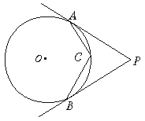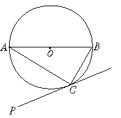
图3 图4
16．如图4，AB是⊙O的直径，AC、BC是⊙O的弦，PC是⊙O的切线，切点为C，∠BAC=35°，那么∠ACP等于
A．35° B．45° C．55° D．65°

三、解答题(共44分)
17．已知如图5，在△ABC中，∠BAC=120°，AB=AC，BC=4$\sqrt{3}$，以A为圆心，2为半径作⊙A，试问：直线BC与⊙A的关系如何？并证明你的结论．(10分)
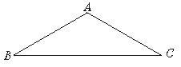
图5

18．(1)已知如图6，C是⊙O的直径AB的延长线上的一点，D是⊙O上的一点且AD=CD，∠C=30°，(1)求证：DC是⊙O的切线．(2)已知如图7，在梯形ABCD中，AD∥BC，∠D=90°，AB是 ⊙O的直径，且AB=AD+BC，求证：CD是⊙O的切线．(每小题6分，共22分)
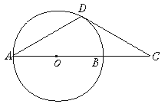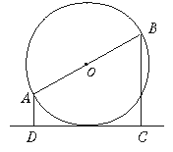
图6 图7

19．(1)弦切角分圆成两部分，其中一部分比另一部分大44°，求这个弦切角的度数；
(2)两弦交于圆内，一弦被分成4 cm和6 cm，另一弦长为11 cm ，求另一弦被分成的两段的长．(每小题6分，共12分)

20．如图8，点I是△ABC的内心，AI的延长线交边BC于点D，交△ABC外接圆⊙O于点E，连接BE、CE，(1)若AB=2CE，AD=6，求CD的长．
(2)求证：C、I两个点在以点E为圆心，EB为半径的圆上．(10分)
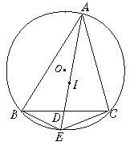
图8

参考答案
一、1．5 2 相离 2． = 3．2$\sqrt{7}$
4．9 6 15 5．2° 6．①18 22 ②12$\sqrt{2}$ ③4$\sqrt{3}$ 6$\sqrt{3}$ 7．4$\sqrt{3}$ 8．4
二、9．C 10．C 11．A 12．A 13．C 14．B 15．D 16．D
三、17．解：直线BC与⊙A相切
证明：作AD⊥BC于D，
∵∠BAC=120°，AB=AC
∴∠B=∠C=30°，∴BD=$\frac{1}{2}$BC=2$\sqrt{3}$， tanB=$\frac{\text{AD}}{\text{BD}}=\frac{\text{AD}}{2\sqrt{3}}$，∴AD=2
∵⊙A 的半径为2，∴直线BC与⊙A相切．
18．证明：(1)连结OD，
∵AD=CD，∴∠A=∠C=30°
又∵OD=OA，∴∠A=∠ODA=30°
∴∠DOC=60°，∴∠ODC=90°
又OD⊥CD，∴DC是⊙O的切线．
(2)作OE⊥DC与E点，∵AD∥BC， ∠C=∠D=90°，OE⊥DC，∴AD∥OE∥BC
又∵OA=OB，∴OE是梯形ABCD的中位线．
∴OE=$\frac{1}{2}$ (AD+BC)= $\frac{1}{2}$AB
∴OE=OA=OB，∴CD是⊙O的切线．
19．(1)解：设这个弦切角的度数为α，则有
2(180－α)－2α=44
360－4α=44，解得α=79°，∴180°－79°=101°
∴这个弦切角的度数为79°或101°
(2)解：设另一个弦被分成的两段的长分别为x，11－x，则x(11－x)=4×6
解得x₁=3，x₂=8．
当x=3时，11－x=8；当x=8时，11－x=3；
∴另一弦被分成的两段长分别为3 cm或8 cm．
20．(1)解：∠ABC=∠AEC，∠BAD=∠BCE，
∴△ABD∽△CED，∴$\frac{\text{AB}}{\text{CE}}=\frac{\text{AD}}{\text{CD}}$
∵AD=2CE，AD=6，∴CD=3；
(2)证明：连结BI． ∵∠ABI=∠DBI ， ∠BAD=∠CAD=∠CBE=∠ECB
∴BE=CE，又∠EIB=∠BAD+∠ABI=∠EBI=∠EBC+∠IBD
∴EB=EI=EC，∴C、I两点在以E为圆心，EB为半径的圆上．

